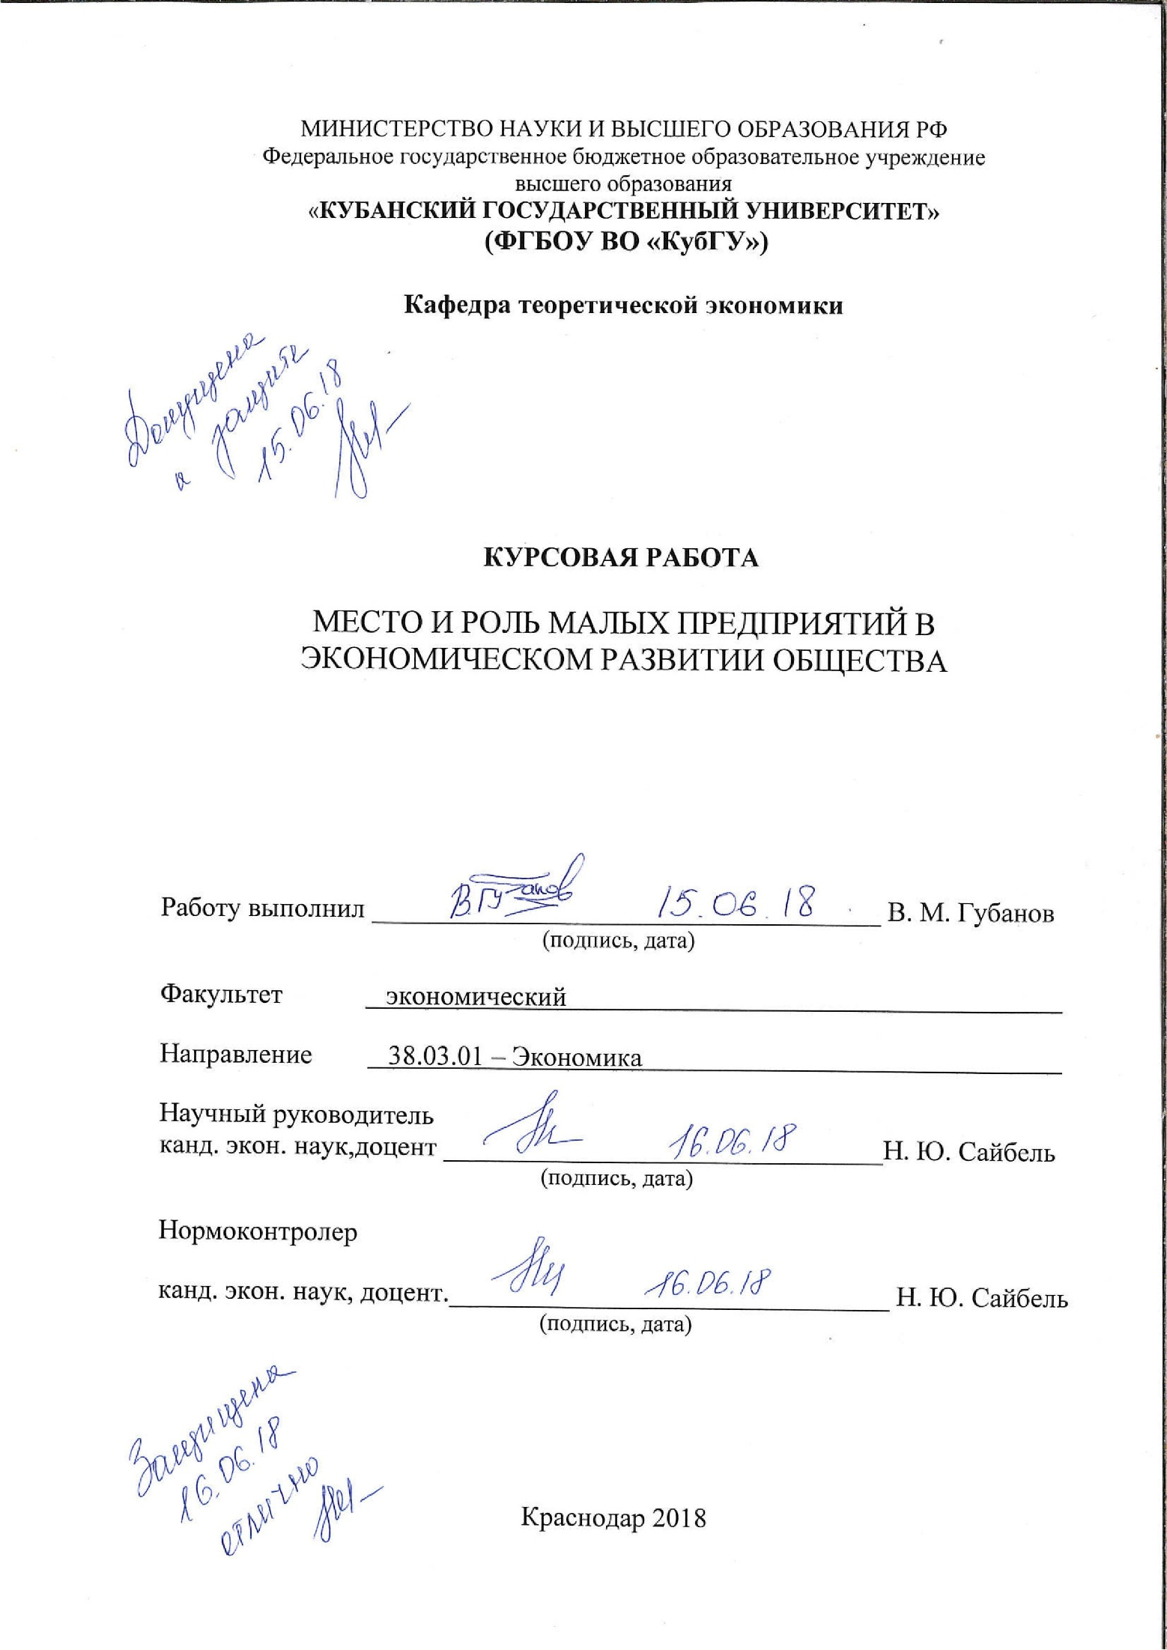
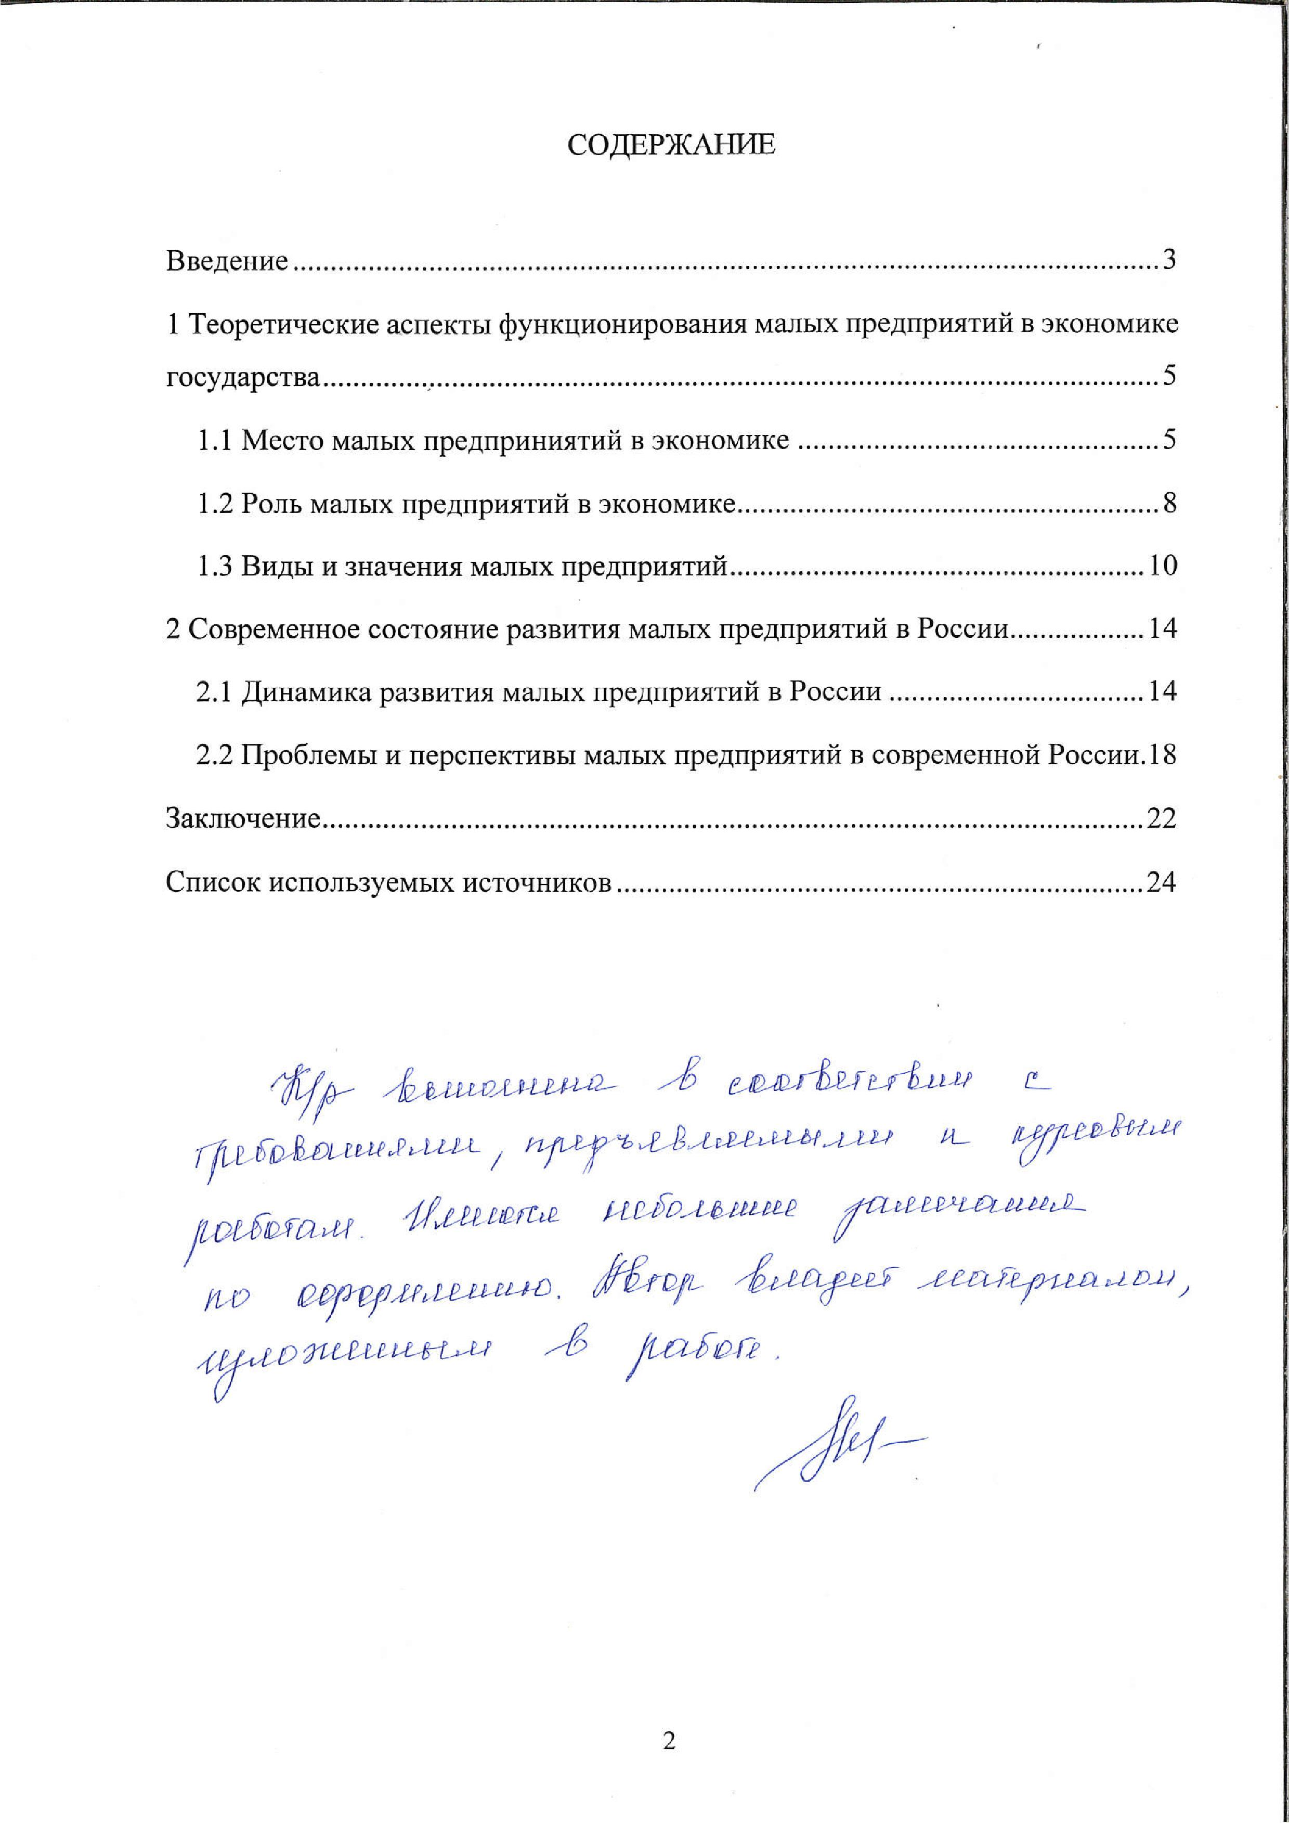
ВВЕДЕНИЕ

Рассматривая малое предпринимательство в целом, мы понимаем, что речь идет об экономическом проявлении максимальной свободы воли в виде создания неких экономических субъектов не государством или иными властно-правовыми структурами, а непосредственно гражданами, свободно выбирающими вид деятельности такого предприятия и иные вопросы функционирования предприятия. Все существующие исследования показывают значимость малых предприятий в развитии национальной экономики, что также подтверждается данными собираемой статистики. Однако в России малое предпринимательство имело особую историю развития, связанную в первую очередь с ее прямым запретом в период социализма и возобновлении предпринимательской деятельности лишь в 1988 году. По этой причине исследование, проводимое в данной курсовой работе, имеет как большую теоретическую и практическую основы, так и особую актуальность для экономики России.
Не менее важным в любой курсовой работе является вопрос об определении объекта и предмета исследования. Это необходимо для четкого понимания направления исследования и повышения качества выполняемой работы в целом. Итак, исходя из названия курсовой работы можно определить, что объектом исследования являются малые предприятия, а предметом – оказываемая ими роль в процессах экономического развития общества.
В связи с этим, а также исходя из намеченного плана исследования, целями данной работы являются:
– определение места и роли малых предприятий в структуре экономики
– выделение основных видов малых предприятий
– определение динамики развития малых предприятий
– определение основных перспектив и проблем, существующих в сфере малого предпринимательства
Для достижения поставленных целей необходимо выполнить ряд задач: проследить изменения, отражаемые в официальной статистике, проанализировать мнения ведущих экономистов, высказываемые относительно типов, места и роли малых предприятий, а также проблем и перспектив развития.
В качестве основных методов были использованы методы анализа, сравнения, научной абстракции, синтеза и иные общенаучные методы.
Структура работы состоит из введения, пяти разделов и заключения. В введении раскрывается актуальность темы, ее объект, предмет, цели, задачи, используемые методы, теоретическая и практическая основы.

- Теоретические аспекты функционирования малых предприятий в экономике государства

  - Место малых предприятий в экономике

Определение места, занимаемого малыми предприятиями, требует анализа множества экономических концепций, исследовавших влияние малых предприятий на экономику в целом, как теоретической основы, а также национальных экономик, как попытки реализации упомянутых трудов на практике.
Малый бизнес, или малое предпринимательство, представляет самый многочисленный слой мелких собственников, которые в силу своей массовости в значительной мере определяют социально-экономический и отчасти политический уровень развития страны. Обозначая место малых предприятий в экономике России стоит отметить, что они получили развитие лишь начиная с 1988 г., периода так называемой «перестройки», тогда как общемировой всплеск развития связывается с окончанием второй мировой войны. Тем не менее, с законодательным разрешением наметился бурный рост предпринимательской активности, в следствие чего уже к 1995 году, по данным Госкомстата РФ, число малых предприятий составляло 877,3 тысяч. Однако в связи с рядом неблагоприятных причин, количество малых предприятий не только не увеличилось, но и к 2002 году снизилось практически на 30 тысяч, до отметки в 843,6 тыс. малых предприятий. В последующие годы и вплоть до настоящего 2018 года количество малых предприятий не подвергается значительному росту или снижению, что происходит по ряду причин. К основным причинам «застоя» малого предпринимательства относят высокие кредитные ставки, фактическое отсутствие систем льготного кредитования для начинающих предпринимателей и государственных программ поддержки, высокие налоговые ставки, отсутствие «налоговых каникул», что не только ведет к нежеланию заниматься малым предпринимательством ввиду его убыточности, но и создает огромный теневой сектор экономики, когда предпринимательская деятельность фактически осуществляется, но не регистрируется.
Если анализировать иные показатели, характеризующие место малых предприятий в экономике, то следует принять во внимание соотношение крупного и малого предпринимательства, а также расчет количества малых предприятий на 100 тысяч человек. Таким образом, в настоящий момент на 1 крупное предприятие в России приходится порядка 20 малый организаций, в то время как в развитых странах западной Европы, США, Сингапуре и Китае такое соотношение может достигать 1:500- 1:700. Сложившаяся ситуация создает большую вероятность возникновения олигополий и уничтожения конкуренции, что крайне негативно скажется на всей экономической системе страны в целом. К аналогичным выводам можно прийти, анализируя показатели количества малых предприятий на условную единицу населения, так в 2018 году на 100 тысяч человек в среднем приходится 165 малых предприятий, что на 6 единиц больше, чем в 2015 году. Таким образом, за последние годы не произошло значительного увеличения числа малых предприятий и в России их доля в общем числе предприятий составляет лишь 30,7%, тогда как в странах – членах ЕС из 20 млн активно действующих предприятий 67,4 % относится к малому и среднему бизнесу (по европейской классификации к таким предприятиям относятся предприятия, на которых численность работающих не превышает 250 рабочих и служащих) и только микропредприятия составляют 90% общего числа таких предприятий.
Также одной из сложностей в определении места малых предприятий в экономике является региональная неоднородность в России. Подтверждением этому служат данные, свидетельствующие, что на 1 января 2016 г. число малых предприятий в процентах к общему числу малых предприятий страны составляло Северо-Западный округ – 14,5%; Центральный округ – 39,7%; Поволжский округ – 16,0; Уральский округ – 6,2%; Сибирский округ – 10,8%; Дальневосточный округ – 4,3%; Южный округ – 12,7%.
Таким образом, определяя место малых предприятий в экономике страны стоит заключить, что в настоящий момент в России сложилась крайне неблагоприятная ситуация, при которой малому предпринимательству отводится довольно незначительная роль, а также таким предприятиям приходится конкурировать с крупными предприятиями. Однако, одна из основных причин успешного развития малого и среднего бизнеса в странах с развитой экономикой состоит в том, что крупное производство не противопоставляется мелкому, наоборот, культивируется принцип кооперирования и взаимодополняемости крупных и малых предприятий, особенно в сфере специализации отдельных производств и в инновационных разработках. Сектор малого предпринимательства является неотъемлемым, объективно необходимым элементом любой развитой хозяйственной системы, без которого экономика и общество в целом не могут нормально существовать и развиваться. По этой причине вопрос развития сети малых предприятий включен как один из важнейших в программу демонополизации народного хозяйства страны, которая включает в себя: выделение самостоятельных производственно-хозяйственных блоков; выделение малых и средних коллективов из состава крупных предприятий; создание небольших дочерних предприятий по инициативе крупных предприятий. Таким образом, малые предприятия предлагается образовывать, с одной стороны, выделением структурных единиц из состава объединений и предприятий, цехов, производств, других подразделений, и с другой стороны, на акционерных началах, что в современных условиях перехода к рынку и создания рыночной инфраструктуры является самым оптимальным вариантом.
Функционирование на локальном рынке, быстрое реагирование на изменение конъюнктуры этого рынка, непосредственная взаимосвязь с потребителем, узкая специализация на определенном сегменте рынка товаров и услуг, возможность начать собственное дело с относительно малым стартовым капиталом – все эти черты малого бизнеса являются его достоинствами, повышающими устойчивость на внутреннем рынке, но при определенных условиях становятся недостатками, сдерживающими его развитие. Подводя итог, можно заключить, что развитие малых предприятий особенно важно, так как может удовлетворять единичные интересы, наиболее эффективно использовать имеющиеся факторы производства и быстрее приспосабливаться к меняющимся отношениям в обществе, что способствует ускорению денежных обменов в обществе и повышению активности экономических субъектов.

  - Роль малых предприятий в экономике

Говоря о роли малых предприятий в экономике следует понимать, что
под ролью в данном случае понимается назначение таких предприятий и выполняемые ими функции.
Таким образом, роль малых предприятий в экономике страны проявляется сразу с нескольких точек зрения. Итак, во-первых, малые предприятия способствуют созданию глубокой специализации экономической системы. Специализация представляет собой многогранный институт, включающий в себя: сосредоточение деятельности на относительно узких направлениях, отдельных технологических операциях или видах выпускаемой продукции; приобретение специальных знаний и навыков в определенной области; разделение труда по его отдельным видам, формам. Еще древнегреческие философы высказывали мысль о том, что богатство города можно определить по тому, сколько профессий существует в рамках этой экономической системы, а от малых предприятий напрямую зависит развитие узких отраслей экономики, углубляющих общий уровень специализации.
Во-вторых, малые предприятия создают большую конкуренцию. Причиной тому служит сама природа малых предприятий, которая предполагает их гибкость и способность максимального приспособления к изменяющимся условиям на рынке спроса и предложения. Только малые предприятия способны издавать эксклюзивные товары, исключительно для единоличного спроса, а также такие организации отличаются гораздо большей эффективностью использования факторов производства, что снижает издержки и делает выпускаемый продукт гораздо более привлекательным для потребителей.
В-третьих, малые предприятия играют большую социально-экономическую роль, так как способствует созданию новых рабочих мест, появлении конкуренции на эти, как правило более оплачиваемые вакансии, что ведет к повышению уровня образованности населения и повышению уровня человеческого капитала, что в дальнейшем также будет способствовать повышению эффективности всей экономической системы в целом. Создание новых рабочих мест также снижает уровень безработицы и социальной напряженности в целом по стране.
Также малые предприятия снимают часть нагрузки со всевозможных государственных органов в сфере налогообложения и выплаты страховых взносов. Малые предприятия рассматриваются в качестве одного из основных источников налоговых поступлений, так как они участвуют в формировании бюджетов всех уровней. Благодаря тому, что данные предприятия являются источниками рабочих мест, они значительно облегчают сбор налогов с физических лиц, фактически осуществляя за граждан отчисления в страховые фонды (Фонд обязательного медицинского страхования, Пенсионный фонд и Фонд социального страхования), а также являясь плательщиками налога на доходы физических лиц.
И, наконец, малые предприятия играют значительную роль в разработке и внедрении инноваций , так как по ряду причин (рисковый характер деятельности, противоречие с избранной политикой финансовой деятельности и т.д.), малые предприятия в настоящий момент являются основными производителями совершенно новых изобретений, информационных технологий и тому подобного, что зачастую является основным критерием успешности и условием нормального существования малого предприятия в условиях конкуренции с крупными предпринимателями. Сектор малого бизнеса наиболее динамично осваивает новые виды продукции и экономические ниши, развивается в отраслях, непривлекательных для крупного бизнеса, и т.п. Важнейшими особенностями малых предприятий являются способность к ускоренному освоению инвестиций и высокая оборачиваемость оборотных средств. Еще одной характерной чертой этого сектора является активная инновационная деятельность, способствующая ускоренному развитию различных отраслей хозяйства во всех секторах.
Обобщая все вышесказанное, хотелось бы обратить внимание на то, что мелкое предпринимательство воздействует на структуру рынка и расширение рыночных отношений прежде всего в результате изменения количества субъектов рынка, повышения квалификации и степени приобщенности все более и более широких слоев населения к системе предпринимательства.

  - Виды и значение малых предприятий

Проводя разграничение малых предприятий по различным видам, следует понимать, что такая классификация может производиться по различным критериям, от чего не может быть единой и универсальной. Однако традиционным разделением малых предприятий считается выделение предприятий – коммунантов, патиентов и эксплентеров. Такая классификация производится исходя из принципа выбора стратегии экономического поведения на рынке товаров или услуг, а также целей и способов планирования деятельности.
Итак, согласно общепризнанному определению, коммутантами являются небольшие специализированные предприятия, ориентированные в своей деятельности на текущее удовлетворение маломасштабных разовых потребностей. Особенностью фирм-коммутантов является, во-первых, их исключительно небольшой масштаб, а во-вторых их максимальная мобильность и приспособляемость. Согласно классификации X. Фризевинкеля, такие компании именуются «серыми мышами», проводя аналогию с этими животными, указывая на их гибкость, небольшой размер и простоту при подстраивании к изменению рыночного спроса. Такие предприятия как правило, не привязаны к определенной области деятельности, благодаря чему могут мгновенно переходить с одного рынка на другой. Удовлетворяя локальные потребности и индивидуальный спрос, они выполняют объединительную роль, связывая экономику в единое целое. Поэтому их назвали коммутантами. Они способствуют расширению и ускорению инновационного процесса, выполняя двоякую роль: с одной стороны, содействуют диффузии нововведений, а с другой – их рутинизации. Мелкие фирмы содействуют продвижению нововведений путем имитационной деятельности. Однако с другой стороны эта же черта обуславливает низкую стабильность предприятий – коммутантов. Приверженцы такой стратегии ведения бизнеса выбирают сферой деятельности организацию мелкого неспециализированного производства для немедленного удовлетворения любых (зачастую локальных) потребностей рынка. Эти фирмы сильны наиболее полным соответствием своих товаров индивидуальным потребностям клиентов, что может выражаться не только в удовлетворении спроса на отсутствующие товары, но и создание гораздо более дешевых аналогов существующих товаров. Коммутанты непрерывно заняты поиском прибыльных проектов в любой доступной им сфере. Они готовы к немедленной переориентации производства, изменению его масштабов, при этом получают значительные конкурентные преимущества по сравнению с фирмой, которая вывела товар на рынок, поскольку имитировать дешевле, чем создавать новое. Наличие платежеспособного спроса на определенный товар лишь в теории автоматически создает его предложение, в действительности же большинство компаний осуществляют любую экономическую деятельность, если она соответствует их профилю. Лишь коммутанты готовы использовать любую возможность для бизнеса. Однако, как уже было упомянуто, такая финансовая стратегия ведет к большой непродолжительности жизни компаний (в среднем 2-3 года), в течение которых они должны получить максимальную прибыль и прекратить существование либо же перепрофилироватся. Ведущие экономисты говорят о том, что большинство компаний в России выбирает именно коммутативный путь развития своего бизнеса, однако спецификой российского рынка является перепродажа иностранных товаров, что делает их значительно более уязвимыми от политической и экономической ситуации.
Следующая разновидность малых предприятий – патиенты или «хитрые лисы». Особенностью таких компаний является специализация на выпуске уникальных новинок, необычной продукции, обычно предназначенной для узкого круга покупателей. В силу уникальности инновационного продукта, предлагаемого данной фирмой, конкуренция в занимаемом ею сегменте невысока, а это создает дополнительные преимущества. Из-за узкой специализации своей деятельности патиент сильно зависит от рыночной конъюнктуры, что является слабой стороной «хитрой лисы». Особенностью стратегии патиентов является сосредоточение усилий на выпуске пользующейся ограниченным спросом продукции. Такие меры необходимы так как конкурирование с крупными компаниями, производящими массовый продукт представляется заранее бесперспективным, по причине наличия возможности у таких фирм уходить в значительный убыток для уничтожения конкурентов. Зато в учете специальных запросов потребителей преимущество уже на стороне фирмы, которая посвятила всю свою деятельность их изучению и удовлетворению. Патиенты приносят на рынок разнообразие и позволяют оживить экономику за счет уникальности товаров. В пределах Российской Федерации, патиенты обладают огромным производственным потенциалом, в основном по причине большого количества импортируемых иностранных товаров, которые являются «стандартными» и направлены на удовлетворение массового спроса, что делает патиентов крайне конкурентоспособными.
Последним рассматриваемым типом малых предприятий являются компании – эксплеренты («первые ласточки» или «пионеры»). Специфика данных организаций заключается в том, что основным направлением деятельности является постоянный выпуск инновационной продукции. Главное условие успешности фирм-эксплерентов – опережающее внедрение на рынок принципиальных новшеств. Рискуя, такая компания стремится к созданию нового рынка и получению выгод из изначально единоличного присутствия на нем. Все современные лидеры в автомобильной, авиационной или электротехниче-ской промышленности выросли из мелких пионерских фирм, а в течение последних десятилетий эта закономерность подтвердилась в области компьютерных технологий и генной инженерии. Так, например, корпорация IBM в начале 80-х годов недооценила будущее персональных компьютеров, что дало возможность небольшим фирмам, самым ярким примером которых является Apple, вырваться вперед и на какое-то время стать абсолютными монополистами на рынке. Такое положение дел объясняется тем, что крупные компании не могут себе позволить кардинальных изменений концепции выпускаемого продукта, что не дает им возможность моментального внедрения технологий, а финансовая политика и философия патиентов и коммутантов предполагает создание лишь тех продуктов, которые уже пользуются спросом, таким образом, вопрос о создании инновационных технологий не может быть разрешен.
Таким образом, нами были рассмотрены основные виды малых предприятий, обладающих своими особенностями в выборе стратегии развития и основных направлений деятельности. В заключение, можно сделать вывод о том, что для нормального функционирования экономики в целом необходимо наличие в государстве как патиентов и коммутантов, так и эксплерентов.

2 Современное состояние развития малых предприятий в России

2.1 Динамика развития малых предприятий в России

Рассматривая динамику малых предприятий в России, необходимо рассматривать не только «сухие факты», предоставляемые официальной статистикой, но и причины, повлекшие за собой эти качественные изменения для дальнейшего прогнозирования и моделирования развития экономики страны.
Согласно практике зарубежных стран, наличие высокоразвитого и эффективного сектора малого предпринимательства является важным аспектом в любой национальной экономике, так как в странах, где малым предприятиям оказывается достаточная государственная поддержка, такая отрасль экономики стабильно вырабатывает более 50% BBП. Именно по этой причине развитие малого предпринимательства является важным направлением экономического развития страны, главным источником роста эффективности производства, насыщения рынка товарами потребительского спроса, что в конечном итоге ведет к повышению уровня жизни населения.
Итак, рассматривая именно динамические изменения развития малого бизнеса, необходимо в первую очередь отметить, что деятельность любых юридических лиц подвергается правовой регламентации. По этой причине, законодательной базой для развития малых предприятий стал вступивший в силу 1 января 2008 года Федеральный закон от 24 июля 2007года № 209-ФЗ «О развитии малого и среднего предпринимательства в Российской Федерации». В этом федеральном законе последовательно излагаются полномочия государственных органов и органов местного самоуправления в сфере поддержки предпринимательства, требования, предъявляемые к фондам по поддержке малого предпринимательства, виды и способы поддержки малого предпринимательства различной направленности (сельскохозяйственные предприятия, ремесленные, промышленные и так далее), а также нормативно-правовые акты, входящие в систему правового регулирования малого предпринимательства. Эффективность же реализации этих норм можно проследить лишь на основании анализа статистических показателей.
Так, для объективной оценки динамики малых предприятий будут рассмотрены следующие показатели: прирост или сокращение количества зарегистрированных малых предприятий на 100 тыс. населения, увеличение либо сокращение среднесписочной численности занятых на малых предприятиях; рост или спад объема оборота малых предприятий; рост или спад инвестиций в основной капитал на малых предприятиях.
Таблица 1 – Количество зарегистрированных малых предприятий по федеральным округам Российской Федерации на 1 января 2016 года
Федеральные округа | Количество зарегистрированных МП на 1 января 2016 года в расчете на 100 тыс. человек населения
 | Единиц | Прирост / сокращение за период 01.01.2015 – 01.01.2016 | В %  от среднего
РФ | 165,3 | 1,3 | 100,0
Центральный ФО | 203,3 | 4,8 | 123,0
Северо-Западный ФО | 244,5 | 2,3 | 147,9
Южный ФО | 130,5 | 8,9 | 78,9
Серверо-Кавказский ФО | 54,9 | -1,3 | 33,2
Приволжский ФО | 157,6 | 2,4 | 95,4
Уральский ФО | 162,7 | 13,9 | 98,5
Сибирский ФО | 144,8 | 0,3 | 87,6
Дальневосточный ФО | 167,2 | -1,4 | 101,2

Первым анализируемым показателем станет показатель прироста/ сокращения количества зарегистрированных малых предприятий из расчета на 100 тысяч населения. Так, например, на 1 января 2016 года в РФ было зарегистрировано 241,8 тыс. малых предприятий, что на 2,6% больше, чем по состоянию на 1 января 2015 года. Однако, если проводить сравнение относительно непосредственно населения страны, то если по стране в целом, то с 2015 по 2016 год этот показатель увеличился на 1,3 и составил 165,3 единиц (в процентном соотношении это составляет лишь 0,8 %). Такая ситуация свидетельствует о недостаточном развитии малого предпринимательства и невозможности его составить достаточную конкуренцию крупным предприятиям. Также здесь прослеживается уже упомянутая тенденция неравномерного развития регионов в стране. В большинстве федеральных округов отмечается рост количества малых предприятий, как в абсолютных значениях, так и в пересчете на 100 тыс. жителей. Наибольший рост отмечен в Уральском федеральном округе (на 9,7% или 13,9 малых предприятий на каждые 100 тыс. жителей), Южном федеральном округе (на 7,7% или 8,9 малых предприятий на каждые 100 тыс. жителей), Центральном федеральном округе (на 2,8% или 4,8 малых предприятий на каждые 100 тыс. жителей). В Дальневосточном федеральном округе и Северо-Кавказском федеральном округе отмечено сокращение числа малых предприятий на 1,0% и 1,5% соответственно. Если критерием разграничения выделять не федеральный округ, а непосредственно регион, то лидерами здесь стали Свердловская область, показатели которой за год улучшились на 46,5 ед., а также Краснодарский край (на 45,3 ед.), что связывается с проведением крупных спортивных соревнований и получений большого количества государственных субсидий и дотаций.
Таблица 2 – Среднесписочная численность занятых на малых предприятиях по федеральным округам Российской Федерации в 2015 году
Федеральные округа | Среднесписочная численность работников МП |  | Доля занятых на МП в общей среднесписочной численности занятых
 | тыс. чел. | в % к 2014 г. | % | изменение относ 2014 г.
РФ | 6 191,6 | 97,4 | 13,86 | -0,12
Центральный ФО | 1951,7 | 98,7 | 15,51 | -0,07
Северо-Западный ФО | 721,6 | 98,8 | 14,66 | -0,02
Южный ФО | 451,1 | 95,1 | 12,63 | -0,35
Серверо-Кавказский ФО | 169,9 | 99,7 | 10,30 | -0,11
Приволжский ФО | 1 310,0 | 96,1 | 13,89 | -0,31
Уральский ФО | 527,3 | 96,7 | 11,98 | -0,24
Сибирский ФО | 766,2 | 96,4 | 12,95 | -0,15
Дальневосточный ФО | 293,8 | 97,5 | 13,40 | -0,16
Следующим критерием является сокращение либо увеличение среднесписочной численности занятых на малых предприятиях работников. По итогам 2017 года среднесписочная численность занятых на малых предприятиях в целом по стране сократилась на 2,6% по сравнению с показателем прошлого года и составила 6 192 тыс. человек. Во всех федеральных округах отмечается сокращение числа занятых на малых предприятиях, что подтверждается региональной статистикой, согласно которой 28 регионов претерпевают процесс сокращения численности сотрудников организации. Наибольший спад, несмотря на значительный рост количества самих предприятий, отмечен в Южном федеральном округе (на 4,9%) и Приволжском федеральном округе (на 3,9%). Такая тенденция напрямую свидетельствует о продолжающемся экономическом кризисе в стране и проводимой предприятиями политики оптимизации расходов путем сокращения персонала и повышения эффективности использования факторов производства.
Таблица 3 – Инвестии в основной капитал на малых предприятиях по федеральным округам Российской Федерации в 2015 году
Федеральные округа | Объём инвестиций в основной капитал на МП в 2015 году
 | млн. руб | на душу населения | В % к 2014 году
РФ | 407 720,5 | 2 787,5 | 84,4
Центральный ФО | 127 759,7 | 3 280,0 | 88,5
Северо-Западный ФО | 14 528,7 | 1 049,5 | 76,4
Южный ФО | 38 297,5 | 2 734,8 | 73,7
Серверо-Кавказский ФО | 21 378,8 | 2 213,3 | 79,8
Приволжский ФО | 125 626,5 | 4 227,6 | 87,9
Уральский ФО | 21 144,0 | 1 722,4 | 95,5
Сибирский ФО | 48 740,8 | 2 523,8 | 81,0
Дальневосточный ФО | 10 244,5 | 1 649,4 | 71,1

Последним анализируемым показателем является объем инвестиций в основной капитал малых предприятий. Объем инвестиций в основной капитал на малых предприятиях в 2015 году в целом по Российской Федерации составил 407 720,5 млн. рублей, что на 4,7% ниже показателя 2014 года (с учетом индекса потребительских цен объем инвестиций в основной капитал сократился на 15,6%). Отрицательная динамика объема инвестиций в основной капитал на малых предприятиях отмечается во всех федеральных округах: в Дальневосточном федеральном округе показатель снизился на 28,9%, в Южном федеральном округе – 26,3%, в Северо-Западном федеральном округе – 23,6%, вСеверо-Кавказском федеральном округе – 20,2%, в Центральном – 11,5%, в Уральском – 4,5%, и т.д.
Такая динамика является крайне негативной, поскольку малое предпринимательство является одной из самых незащищенных областей в экономике, по причине чего ей в большей степени необходима государственная поддержка, особенно это касается инновационных и социально-значимых проектов, осуществляемых исключительно малыми предприятиями.

2.2 Проблемы и перспективы малых предприятий в современной России

Анализ существующих проблем и перспектив малых предприятий в России имеет важнейшее практическое значение, поскольку позволяет выработать при их анализе приоритетные пути развития.
Так, одной из основных проблем малого предпринимательства в России является превалирование «теневого сектора экономики». По разным оценкам, он составляет от 30 до 50% реального оборота субъектов предпринимательства, а, следовательно, значительная часть потенциальных ресурсов не задействована в решении общегосударственных задач, не уплачиваются налоги и страховые взносы, что также влечет дальнейшее неполучение пенсии работниками, занятыми на «нелегальных производствах». Причиной тому является обременительная система налогооблажения, комплексной государственной поддержки предпринимательства, а также высокие ставки кредитования для предпринимателей, что делает малые предприятия крайне непривлекательными для предпринимателей. Решением данной проблемы могут выступать предлагаемые в качестве законодательных инициатив «налоговые каникулы» в течение двух лет для малых предприятий, а также разработка льготного кредитования и системы субсидирования предпринимателей.
Неоднородность и непроработанность многих правовых институтов, регулирующих деятельность малых предприятий на практике приводят с одной стороны к трудностям в реализации субъективных прав, а с другой – из-за излишней научности и громоздкости издаваемых нормативно-правовых актов – невозможность без помощи профессиональных юристов осуществить свое законное право на свободу предпринимательской деятельности, что противоречит самой природе малых предприятий. Возможным решением сложившейся проблемы является формирование комплексной отрасли права «предпринимательское право», в которой будут устранены все коллизии и унифицированы все существующие нормы для простоты понимания и реализации прав.
Отсутствие комплексной системы подготовки предпринимателей в учебных заведениях, в частности, по отдельным направлениям управления, финансов, правового обеспечения, организации производства, деловой этики, ценообразования, маркетинга ведет к неквалифицированности малых предприятий России в целом, отсутствии клиентоориентированности и низкой производительности организаций. Решением этой проблемы могло бы стать внедрение системных и комплексных программ по обучению предпринимателей в российских ВУЗах, что позволило бы повысить как уровень единичных предприятий, так и экономики страны в целом.
Также одной из проблем российского предпринимательства является отсутствие кооперации как среди малых предприятий, так и между предприятиями различного уровня. Более того, в России существовала тенденция, в некоторой степени сохраняющаяся и сейчас – противостояния малого и крупного предпринимательств, что в последствии привело к значительному снижению темпов экономического развития по причине отсутсвия предложения на существующий спрос, который не может быть удовлетворен крупными организациями по причине стандартности выпускаемой ими продукции.
В области проблем, связанных с взаимоотношениями субъектов малого предпринимательства и государственной власти, логичным и эффективным решением выглядит формирование и дальнейшее развитие в России системы общественных объединений. Предпринимательские объединения, союзы, ассоциации и другие виды сообществ малых предприятий должны выполнять функцию заполнения пустот, существующих в настоящий момент между всеми уровнями государственной власти и представителями малого бизнеса. Нередко необдуманность решений государства, касающихся малых предприятий и приводящих к известным проблемам для их развития, порождается тем, что такого рода меры предпринимаются без предварительной консультации с предпринимательскими сообществами. Игнорирование информации от самих участников малого предпринимательства подчас приводит к тому, что принятые решения наносят ущерб мелким хозяйственным единицам. Создаваемые общественные организации должны воздействовать на государство для получения гарантий стабильности предпринимательской деятельности в России. Эти институты призваны лоббировать интересы мелких фирм, добиваясь своевременного принятия соответствующих нормативно-правовых актов. В области системы государственной поддержки малых предприятий приоритетными направлениями должны стать следующие задачи.
Также к основным перспективам развития малых предприятий следует отнести такие тенденции:
– Организация новых проектов и малых предприятий по производству промышленной и сельскохозяйственной продукции в контексте реализации политики импортозамещения в России. Такая перспектива является неизбежной по причине продолжения Россией выбранного курса внешней политики, в связи с чем в ближайшее время не прогнозируется прекращение торговых санкций со стороны ЕС или США. Однако к 2018 году ведущие экономисты отмечают полную адаптацию рынка к сложившейся ситуации и готовности малых сельскохозяйственных предприятий заменить недостающие товары, что будет способствовать лишь экономическому росту в стране.
– Создание инновационных малых предприятий, ориентированных на IT-технологии, внедрение информационных технологий, разработок также является одной из перспектив развития малого предпринимательства по уже упомянутой выше причине невозможности выпуска уникальных товаров и мгновенного выпуска инновационной продукции крупными игроками, в связи с чем такая роль отводится более мобильным малым хозяйствам.
– Продолжение реализации планов по поддержке малого предпринимательства со стороны государства. Реализация целевого принципа содействия малому предпринимательству, ориентированного на экспорт продукции, на инновации, на социальную сферу, высокотехнологичную продукцию.
– Налоговые льготы для вновь создаваемых малых предприятий. Ликвидация административных барьеров, снижение количества проверок со стороны контролирующих органов, облегчающие работу малых предприятий в организационно-управленческом плане и в целом либерализация экономики будет способствовать улучшению экономического климата и повышению привлекательности для инвесторов и предпринимателей.
ЗАКЛЮЧЕНИЕ

Малое предпринимательство – неотъемлемый элемент рыночной системы хозяйства, без которого экономика и общество в целом не могут нормально существовать и развиваться. Мелкие предприниматели представляют собой наиболее многочисленный слой частных собственников и в силу своей массовости играют значительную роль не только в социально-экономической, но и в политической жизни страны. Мелкие предприниматели обеспечивают укрепление рыночных отношений, основанных на демократии и частной собственности, а по своему экономическому положению и условиям жизни они близки к большей части населения и составляют основу среднего класса, являющегося гарантом социальной и политической стабильности.
В условиях России, находящейся на начальном этапе развития рыночных отношений, именно создание и энергичное развитие сектора малого предпринимательства должно стать основой социальной реструктуризации общества, обеспечивающей подготовку населения и переход всего хозяйства страны в мир рыночной экономики.
Таким образом, в ходе исследования был проведен анализ экономического положения малых предприятий в экономике России, его место и значение в экономике микро-, мезо- и мега- уровней, перспективы практической деятельности, существующих проблем и перспектив развития малых предприятий, а также виды, место и роль таких организаций.
Подводя итоги курсовой работы, необходимо определить ее значение и возможное применение для обобщения всего вышесказанного. Данное исследование, рациональнее и эффективнее всего было бы использовать как дополнительный материал при подготовке к семинарским занятиям в связи с тем, что проблемы деятельности малых предприятий имеют огромное практическое значение для экономической политики всего государства в целом. А также в связи с тем, что данная работа последовательно раскрывает все важнейшие для понимания аспекты, касающиеся исследуемой проблемы (место и роль, занимаемые малыми предприятиями в экономике, их основные виды, перспективы и проблемы развития, а также существующая динамика деятельности). В заключение, хочется сказать, что данному вопросу необходимо уделять одно из центральных мест при изучении всего курса общей экономической теории, по причине того, что малые предприятия играют огромную роль в формировании спроса, предложения и конкуренции на рынке , а также способствуют нормальному функционированию национальной экономики, а также развитие и создание этой экономических субъектов будет зависеть непосредственно от экономистов, квалифицированность которых завит от качества полученного ими образования.

СПИСОК ИСПОЛЬЗОВАННЫХ ИСТОЧНИКОВ

1 Колесникова Л. А. Предпринимательство и малый бизнес в современном государстве / Л. А. Колесникова. – М.: Новый Логос, 2009. – 259 с.
2 Горфинкель В. Я. Экономика предприятия / В. Я. Горфинкеля, Е.М. Кунрякова. – М.: ЮНИТИ, 2008. – 400 с.
3 Видяпина В. И. Экономическая теория. / В. И. Видяпина [и др.]. – М.: Инфо, 2008. – 312 с.
4 Грязновая А. Г. Экономика. / А. Г. Грязновая. – М.: Инфо, 2011. – 254 с.
5 Добрынина А. И. Экономическая теория. / А. И. Добрынина, Л.С. Тарасевич. – СПб, Питер, 2010. – 389 с.
6 Власова В. М. Основы предпринимательской деятельности / В. М. Власова. – М.: Финансы и статистика, 2015. – 320 с.
7 Камаев В. Д. Экономическая теория. / В. Д. Камаев. – М.: Владос, 2009. – 360 с.
8 Кузьмина Т. И. Экономика малого бизнеса. / Т. И. Кузьмина – М.: МГУ, 2012. – 127 с.
9 Петрова В. С. Проблемы поддержки и развития малого бизнеса в регионах / В. С. Петрова – М.: Владос, 2013. – 158 с.
10 Струмилин С. Г. Проблемы экономики труда. / С. Г. Струмилин – М.: Наука, 2014. – 146 с.
11 Черемных, Ю. Н. Микроэкономика. Продвинутый уровень / Ю.
Н. Черемных. − М.: ИНФРА–М, 2013. − 843 с.
12 Сафронов Н. А. Экономика предприятия. / Н. А. Сафронов – М.: Юристъ, 2008. – 256 с.
13 Бардовский В. П. Экономика / В. П. Бардовский, О. В. Рудако-
ва, Е. М. Самародова; под ред. В. П. Бардовского. − М.: ИНФРА-М,
2012. − 671 с.
14 Воронов А. А. Малый бизнес – стратегический приоритет национальной конкурентоспособности России. / А. А. Воронов. – М.: Юристъ, 2010. – 148 с.
15 Экономическая теория / И. К. Лаврова [и др.]. − М.: Дашков и К,
2013. − 408 с.
16 Океанова З. К. Экономическая теория. / З. К. Океанова – М.: Владос, 2008. – 346 с.
17 Статистическая отчетность малых предприятий за 2016 год [Электронный ресурс]. Режим доступа: http://znaybiz.ru. – 03.06.2018.
18 О развитии малого и среднего предпринимательства в Россий-
ской Федерации: федер. закон от 24.07.2007 года № 209-ФЗ. − М.:
Ось-89, 2007. − 46 с.

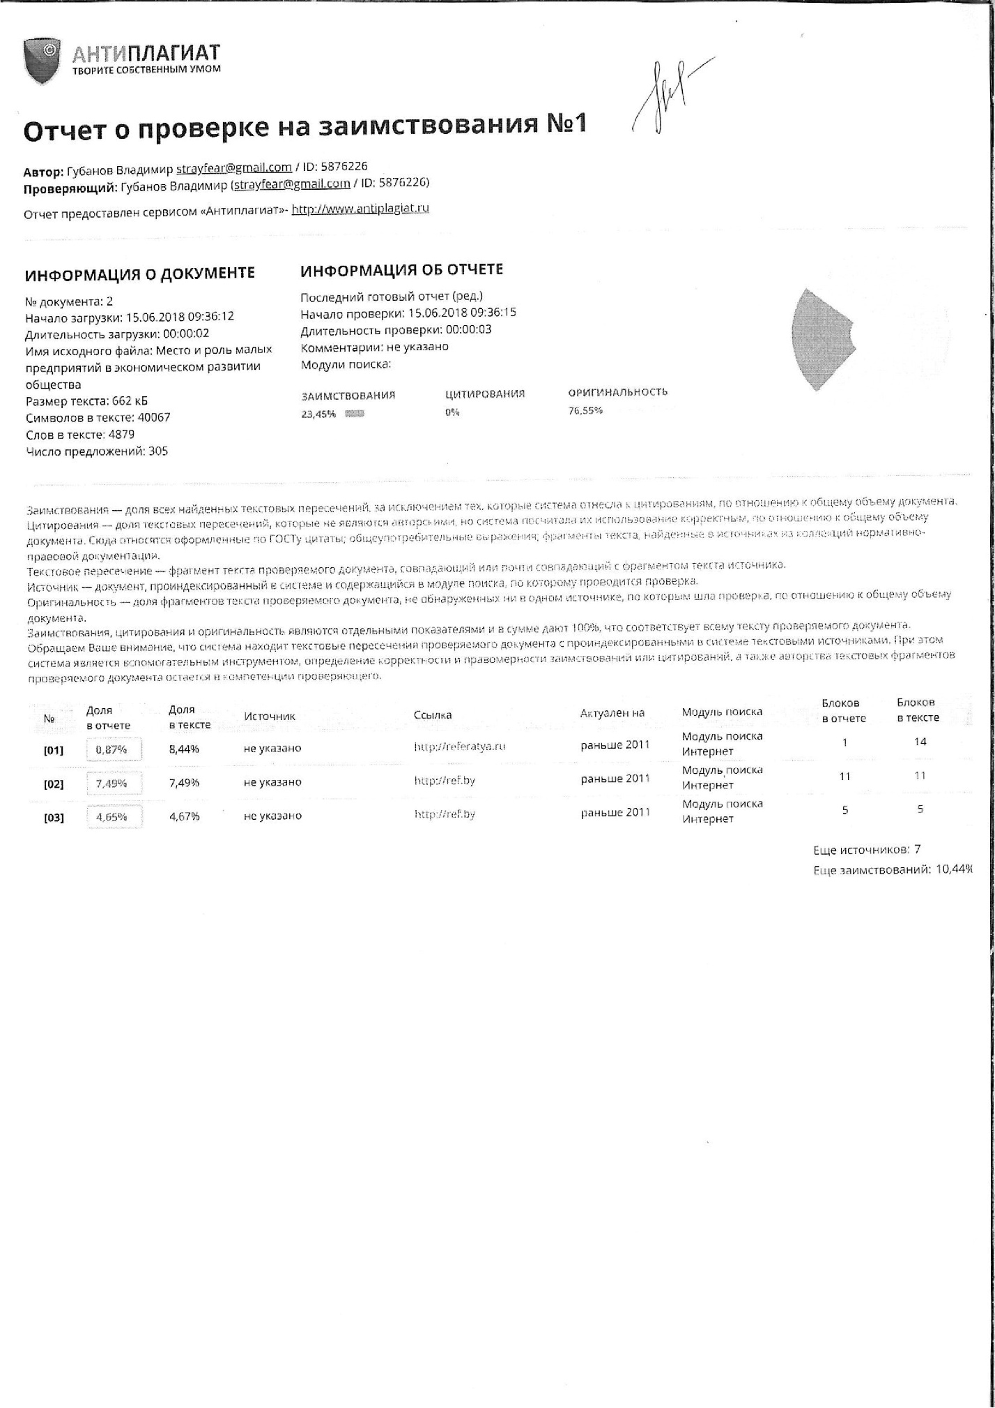
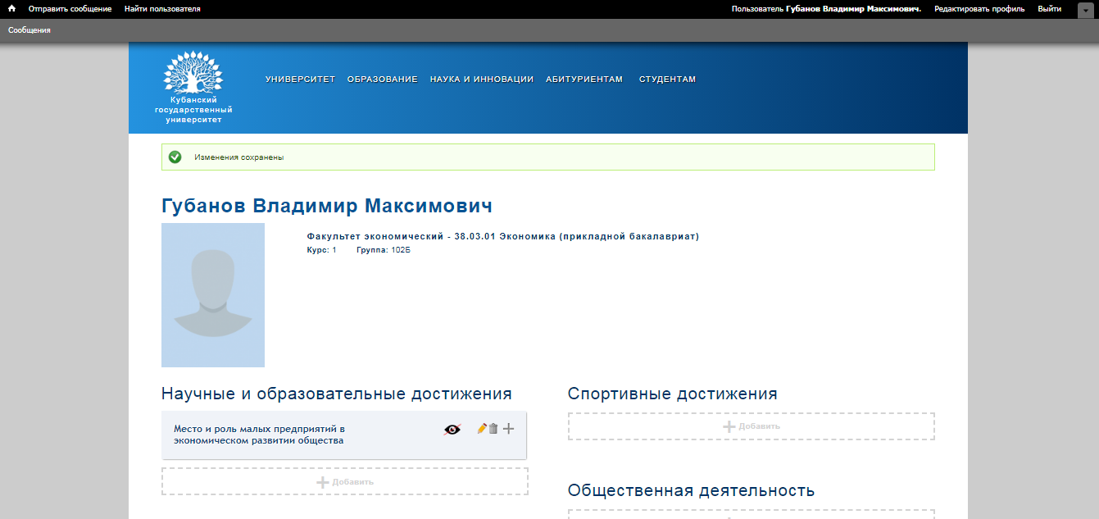

Власова В. М. Основы предпринимательской деятельности / В. М. Власова. – М.: Финансы и статистика, 2015. – с. 32
Статистическая отчетность малых предприятий за 2016 год [Электронный ресурс]. Режим доступа: http://znaybiz.ru. – 03.06.2018.
Грязнова А. Г. Экономика. / А. Г. Грязнова. – М.: Инфо, 2011. – 254 с.
Сафронов Н. А. Экономика предприятия. / Н. А. Сафронов – М.: Юристъ, 2008. – 256 с.
Сайдуллаев Ф. С. Динамика развития малого предпринимательства в ре-гионах России. / Ф. С. Сайдуллаев – М.: ИНФРА-М, 2016. – 103 с.
Петрова В. С. Проблемы поддержки и развития малого бизнеса в регио-нах / В. С. Петрова – М.: ВЛАДОС, 2013. – 158 с.
Ходов Л.Г. «Финансово-кредитная политика поддержки малого предпринима-тельства в США и в России». Внешнеэкономический бюллетень, №6, 2000, М
Грязнова А. Г. Экономика. / А. Г. Грязнова – М.: ИНФО, 2011. – 254 с

